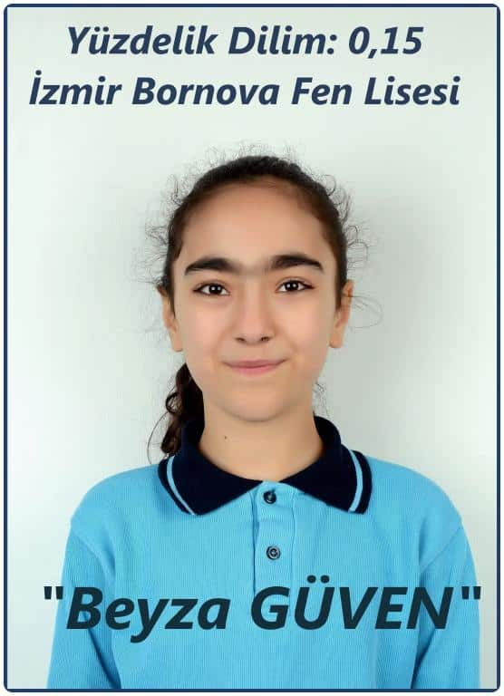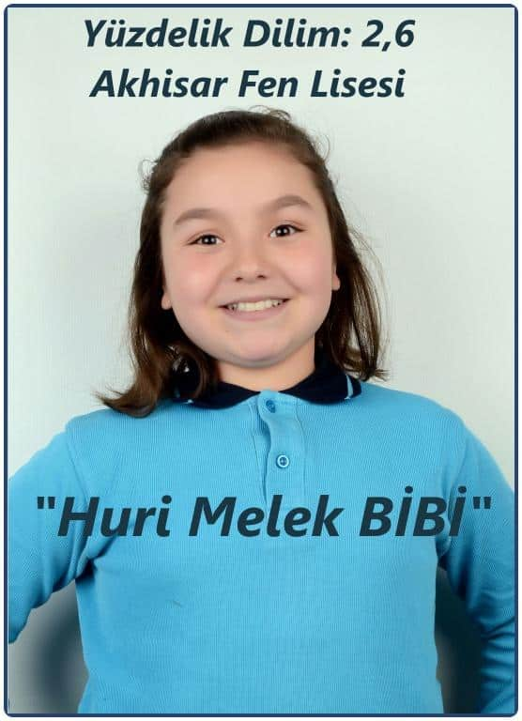
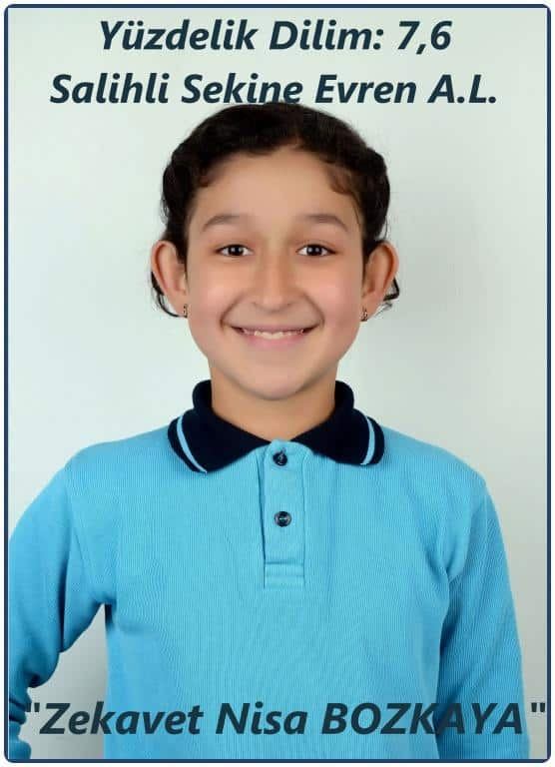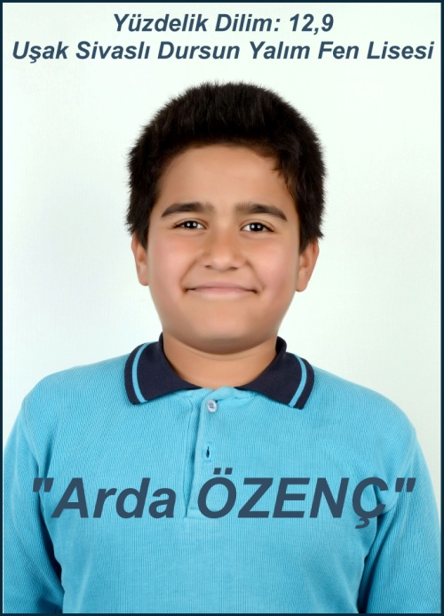
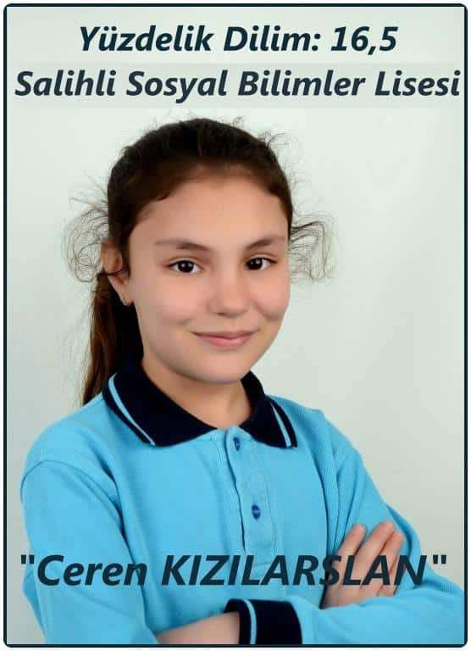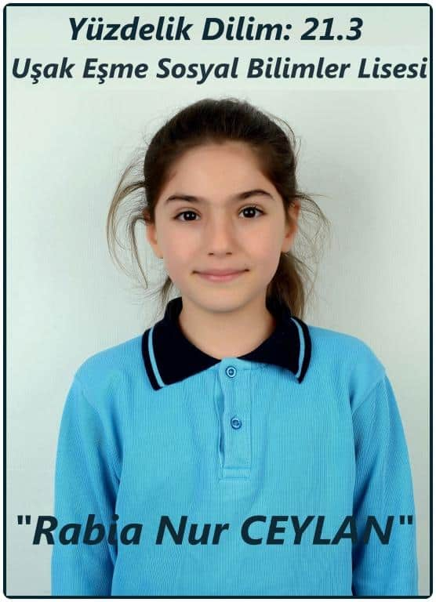
Vali Muzaffer Ecemiş Ortaokulu 2022 LGS Sonuçları
Sıra No | ÖĞRENCİ ADI SOYADI |  | TR Geneli  % Dilim | İL Geneli  % Dilim | YEP | Yerleştiği Okul
1 | Beyza GÜVEN |  | 0,15 | 0,24 | 488,2498 | İzmir Fen Lisesi
2 | Huri Melek BİBİ |  | 2,6 | 2,91 | 452,1992 | Akhisar Fen Lisesi
3 | Zekâvet Nisa BOZKAYA |  | 7,63 | 8,64 | 413,9055 | Sekine Evren Anadolu Lisesi
4 | Arda ÖZENÇ |  | 12,9 | 14,09 | 383,9196 | Uşak Sivaslı Dursun Yalım  Fen Lisesi
5 | Ceren KIZILARSLAN |  | 16,56 | 18,05 | 366,4195 | Salihli Sosyal Bilimler Lisesi
6 | Rabia Nur CEYLAN |  | 21,35 | 23,13 | 346,5991 | Uşak Eşme Sosyal Bilimler Lisesi
7 | Eymen TÜRKYILMAZ |  | 32,11 | 33,48 | 311,2323 | Manisa Özel MOSTEM Lisesi
8 | Ayşe Ece CAN |  | 18,51 | 20,1 | 358,0287 | Köprübaşı Anadolu Lisesi
9 | Aysu BAL |  | 28,79 | 30,23 | 321,0772 | Köprübaşı Anadolu Lisesi
10 | Deniz GİRDİN |  | 30,35 | 31,74 | 316,3732 | Köprübaşı Anadolu Lisesi
11 | Ekrem KESKİN |  | 36,13 | 37,41 | 300,3457 | Köprübaşı Anadolu Lisesi
12 | Keziban ADAŞ |  | 57,61 | 58,46 | 254,573 | Köprübaşı Anadolu Lisesi
13 | Arzu ABALI |  | 61,28 | 62,01 | 248,2708 | Köprübaşı Anadolu Lisesi
14 | Ceren KAYA |  | 66,2 | 67,13 | 240,3269 | Köprübaşı Anadolu Lisesi
15 | Mehmet ACAR |  | 62,91 | 63,64 | 245,6202 | Borlu Mesleki ve Teknik A.L.
OKUL ORTALAMALARI |  |  | 30,33 | 31,41 | 336,476
16 |  | Hatice KARAHALLI | GİRMEDİ |  |  | Köprübaşı Anadolu Lisesi
17 |  | Seher ACAR | GİRMEDİ |  |  | Köprübaşı Anadolu Lisesi
18 |  | Arda AKGÜN | GİRMEDİ |  |  | Borlu Mesleki ve Teknik A.L.
19 |  | Cemre ÜLKER | GİRMEDİ |  |  | Borlu Mesleki ve Teknik A.L.
20 |  | Kerem ÖGÜTEL | GİRMEDİ |  |  | Borlu Mesleki ve Teknik A.L.
21 |  | Hayrinur ULUTAŞ | GİRMEDİ |  |  | Borlu Mesleki ve Teknik A.L.
22 |  | Kayahan TEZBAŞARAN | GİRMEDİ |  |  | Borlu Mesleki ve Teknik A.L.
23 |  | Kenanhan TEZBAŞARAN | GİRMEDİ |  |  | Borlu Mesleki ve Teknik A.L.
24 |  | Samet DÜNDAR | GİRMEDİ |  |  | Borlu Mesleki ve Teknik A.L.
25 |  | Mustafa ACAR | GİRMEDİ |  |  | Borlu Mesleki ve Teknik A.L.
26 |  | Mert EREN | GİRMEDİ |  |  | Borlu Mesleki ve Teknik A.L.
27 |  | Ebru CEYLAN | GİRMEDİ |  |  | Salihli Mesleki Eğitim Merkezi

